www.joggingclubdow.nl | 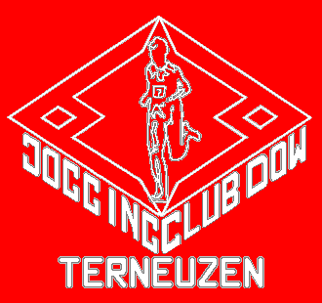    Lid worden?  Dat kan! bel op, stuur een briefje, e-mail, of kom langs. De lidmaatschapskosten zijn €16,50 per jaar. Gezinsleden en gepensioneerden/VUT-ers kunnen ook lid worden, en ook personen die niet meer in dienst zijn van Dow kunnen lid worden, maar dan is de contributie €22,50 per jaar. Wat krijg je hiervoor?  - een gratis trainingspak, als je minstens 3 jaar lid blijft  - tot 20% korting bij aankoop van loopschoenen  - korting bij sportmassage  - looptraining op de atletiekbaan  - busreizen met korting naar grote lopen (bv de Marathon van Rotterdam, Zevenheuvelenloop, etc)  - Leden lopen gratis mee in onze trimlopen (de AflossingsMarathon uitgezonderd)  - en last but not least: een goede conditie! | Ga toch LOPEN! | www.joggingclubdow.nl
www.joggingclubdow.nl |  | - het is helemaal niet moeilijk  - je kunt het vrijwel altijd en overal  - je hebt alleen een paar goede schoenen nodig  - je hoeft helemaal niet snel te lopen  - je komt nog eens buiten  - het is goed voor lichaam én geest  - je ziet al snel resultaat  - je verliest vet en krijgt er spieren voor terug  - het is gewoon leuk (echt waar!)  - als je het niet leuk vindt loop je vrijwel zeker te snel  - het is een effectieve manier om af te vallen én een puike conditie te krijgen  - je krijgt meer energie  - je slaapt beter  - je bent ervoor gemaakt  - je kijkt minder tv  - het is nooit te laat om te beginnen  ... EN ONTDEK ZELF NOG VEEL MEER REDENEN, DOOR ER GEWOON MEE TE BEGINNEN!  www.joggingclubdow.nl | www.joggingclubdow.nl
www.joggingclubdow.nl | voor meer inlichtingen:  Stef Luijten (LHC) secretaris@joggingclubdow.com  Telefoon: 0115-561334 (thuis) of  0115-672071 (kantooruren) |  | www.joggingclubdow.nl

